ВИНОГРАДІВСЬКИЙ ЛІЦЕЙ ІМЕНІ О.О. БАНЄВА
БОЛГРАДСЬКОЇ МІСЬКОЇ РАДИ ОДЕСЬКОЇ ОБЛАСТІ

«Чорноморська скарбниця»
(методична розробка інформаційно-просвітницького заходу)

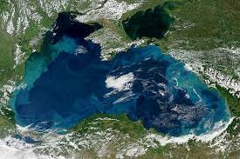

Панчева Лариса Петрівна,
вчителька початкових класів

2024 р.
АКТУАЛЬНІСТЬ
Інформаційно-просвітницький захід «Чорноморська скарбниця» розрахований на широке коло дітей та дорослих, яким цікаво, як влаштований світ навколо нас, і як можна, просто заглянувши під хвилю, що набігає на берег, дізнатися, які секрети зберігає море під цією завісою.
На сьогоднішній день питання охорони навколишньої середи стоїть дуже гостро. Однією з причин цього є відсутність у людей екологічної грамотності та культури. Особливу роль в екологічному вихованні займає період дитинства, коли закладаються основи світогляду людини, формується його відношення до навколишнього світу.
Першим кроком екологічних уявлень у наймолодших здобувачів освіти є формування любові до природи рідного краю. Важливим показником екологічної вихованості учнів є їхня участь у діяльності, яка має екологічно орієнтований характер, у процесі якого проявляється гуманне ставлення до природи.
Даний захід передбачає системну роботу, в результаті якої учні познайомляться з флорою і фауною Чорного моря, його екологічними проблемами, отримають знання, як піклуватися про природу, як її зберегти і охороняти.
Методична розробка інформаційно-просвітницького заходу за темою «Чорноморська скарбниця» розрахована для вчителів початкових класів, інтегрованого курсу «Пізнаємо природу», керівників гуртків екологічного напрямку та здобувачів освіти початкової ланки.

Мета:
- формування знань та уявлень про поточний екологічний стан Чорного моря та його мешканців;
- розвиток пізнавальної та пошукової діяльність здобувачів освіти;
- виховання екологічної культури.
Задачі:
- формувати знання та уявлення про Чорне море та Чорноморський басейн, як екосистему;
- розкрити проблеми екології флори і фауни Чорного моря;
- розвивати зв’язне мовлення, збагачувати словниковий запас учнів;
- виховувати активну життєву позицію, гуманне відношення, мотивацію інтересу до охорони природи, піклуватися про збереження і підтримку чистоти по відношенню до моря та його мешканців.
Обладнання:
- ноутбук
- телевізор
- виставка книг
- виставка малюнків

ХІД ЗАХОДУ

І. ОРГАНІЗАЦІЙНА ЧАСТИНА
(на тлі звуків прибою моря та чайок, учениця розповідає вірш)
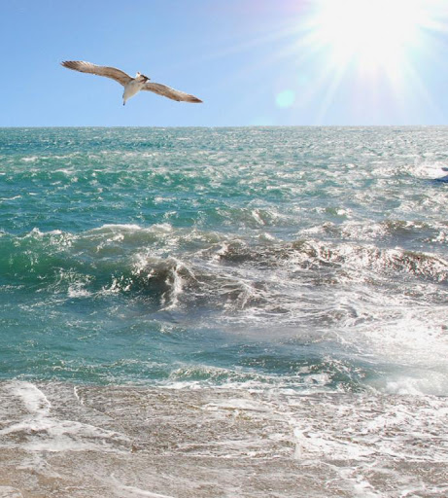
Дюльгер Катерина:
Я чую море, навіть відчуваю,
воно співає, мов би чарівне.
Щось сталось, скажете…А я не знаю,
Та море кличе і запрошує мене.
Учитель:
Шановні гості, дорогі учні! Рада вітати вас на нашому екологічному святі, присвяченому Міжнародному дню Чорного моря. Це свято відзначається наприкінці другого місяця осені, а саме 31 жовтня.
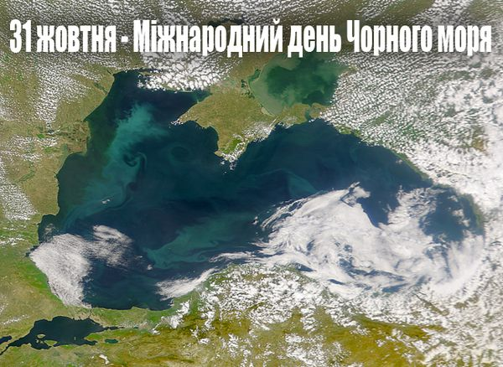
Міжнародний день Чорного моря відзначається в пам'ять про день 1996 року, коли шість причорноморських країн - Болгарія, Румунія, Туреччина, Грузія, Росія і Україна - підписали Стратегічний план дій по реабілітації й захисту Чорного моря. Сьогодні дуже важливо, щоб кожна людина не тільки зрозуміла проблеми Чорного моря, а й брала активну участь в його порятунку. Наш інформаційно-просвітницький захід – це маленький внесок у велику справу з порятунку цієї унікальної перлини природи. І сьогодні зробимо чудову подорож по Чорному морю.
ІІ. ОСНОВНА ЧАСТИНА
ІСТОРІЯ ПРО ТЕ, ЧОМУ ЧОРНЕ МОРЕ НАЗВАЛИ «ЧОРНИМ»
Драгнєва Емілія:
Море Чорне - велике:
Вранці сіро-блакитне,
Вдень воно зелене,
Пінне, солоне.
Ну, а вночі, при місяці,
Золотим здавалося мені!
Учитель:
У давнину мореплавці та купці Південної Європи називали море Великим і Чорним. Турки називали його Кара Деніз, тобто чорне, негостинне. Моряки вважають, що його назвали «Чорним» через сильні шторми, під час якого вода темніє. Також вважать, що свою назву море отримало через чорний мул, який залишається на березі після шторму. Ще однією з версій назви є та, що будь-які металеві предмети, опущені на велику глибину, піднімаються на поверхню почорнілими.
Єдиної наукової думки щодо назви так і немає.
ЧОРНЕ МОРЕ СЬОГОДНІ
Чорне море – це внутрішнє море басейну Атлантичного океану. З півночі в море глибоко врізається Кримський півострів. Море омиває береги України, Росії, Румунії, Болгарії, Туреччини, частково Грузії та Абхазії. В Чорне море впадають річки України - Дніпро, Дунай, Дністер, Південний Буг. Обриси моря нагадують овал. Найбільша глибина 2210 м, середня – 1240 м. В Чорному морі дуже розвинені пасажирські та контейнерні перевезення.
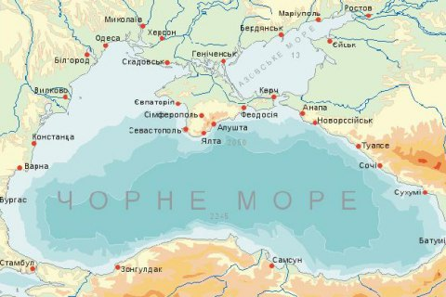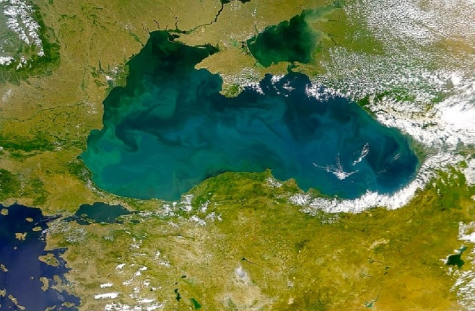
ВІКТОРИНА «ПІДВОДНИЙ СВІТ ЧОРНОГО МОРЯ»
(загадки)
Шириною широко,
Глибиною глибоко,
День і ніч про берег б'ється.
З нього води не п'ється,
Бо не смачна -
І гірка, і солона.
Кругом вода,
А з питвом біда. (Море)
***
Повзе в море павук -
Вісім ніг, пара рук.
В руках клешні,
В очах - переляк. (Краб)
***
Цей білий парашут
Хвилі до берега несуть.
Для неї хвиля - гойдалки,
І пливе вона без мети
Нізвідки в нікуди,
Вся прозора як вода. (Медуза)
***
У Чорному морі знаменитий я
Тим, що біля дна ходжу
І з собою отруйний
Кістяний кинджал ношу. (Скат)
***
Справжній він циркач -
Носом відбиває м'яч.
Знають і француз, і фін:
любить погратися… (Дельфін)
***
Вгадайте, що за коні
Мчать в море від погоні?
У водоростях сховатися зміг
маленький морський… (Коник)
***
Як у рака, багато ніжок,
На нього трохи схожа.
Червоний панцир, любить в море
Попустувати на просторі. (Креветка)
МЕШКАНЦІ ЧОРНОГО МОРЯ
Чорне море - це унікальне середовище для життя близько 5600 видів морських мешканців. Серед них найдивовижнішими є китоподібні.
Томайли Вікторія:
Дельфіни, яким, як і людині, для дихання потрібне повітря, які вигодовують дитинчат молоком та від народження мають волосяний покрив. Чорноморські дельфіни представлені трьома видами: дельфін-афаліна, дельфін звичайний, або білобочка та морська свиня. Дорослі тварини іноді бувають лише 110 см в довжину і масою 25 кілограмів.
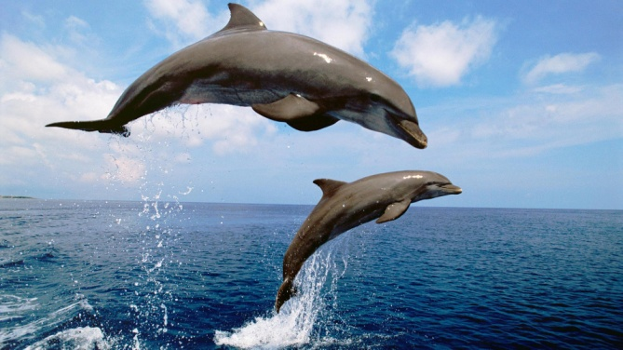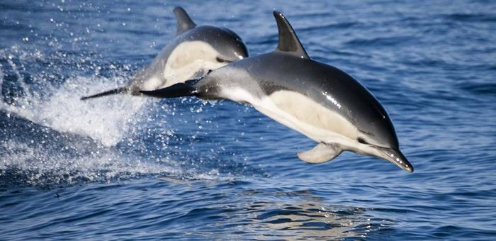
дельфін-афаліна дельфін звичайний
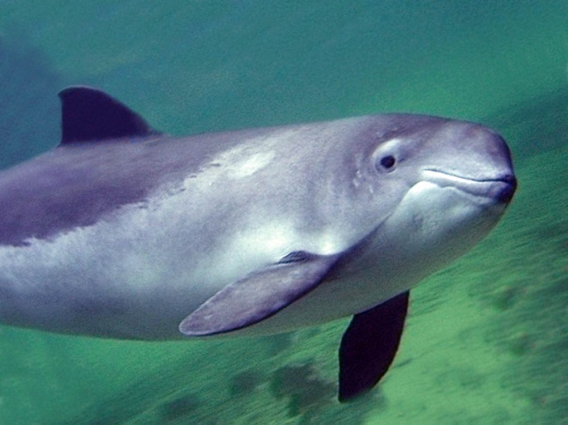
морська свиня
Усі дельфіни полюбляють харчуватися рибою. Афаліна надає перевагу камбалі та кефалі, охоче їдять хамсу, шпроти, ставриду. Цих морських мешканців частіше можна зустріти в турецьких та болгарських водах, багато їх біля дельти Дунаю.
Апостол Дмитро:
Рапан - найбільша мушля і лютий хижак Чорного моря. Його раковини спірально скручені в равлика. Цей вид молюсків має голову, очі, рот і рухається за допомогою ноги. У рапанів гострий язик-свердло, яким він пожирає молюсків. Дорослі рапани можуть розтискати раковини своєю мускулистою ногою, впускаючи в неї отруту і потім поїдаючи вміст. На них полюють люди, які вживають в їжу цих молюсків, що вважаються делікатесом.
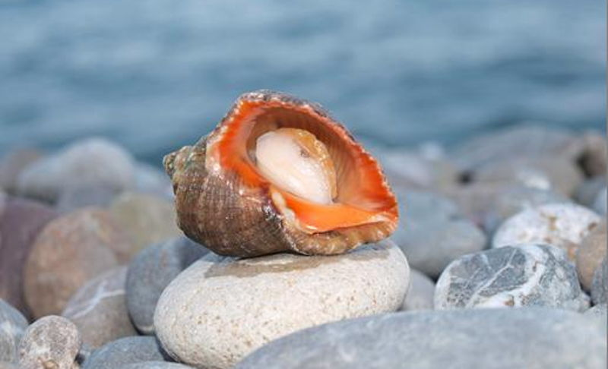

Чобан Стас:
У Чорному морі живуть тюлені-монахи. У минулому були на острові Зміїний (Одеська область) і на південному березі Криму. Зараз невелика кількість живе в Болгарії.
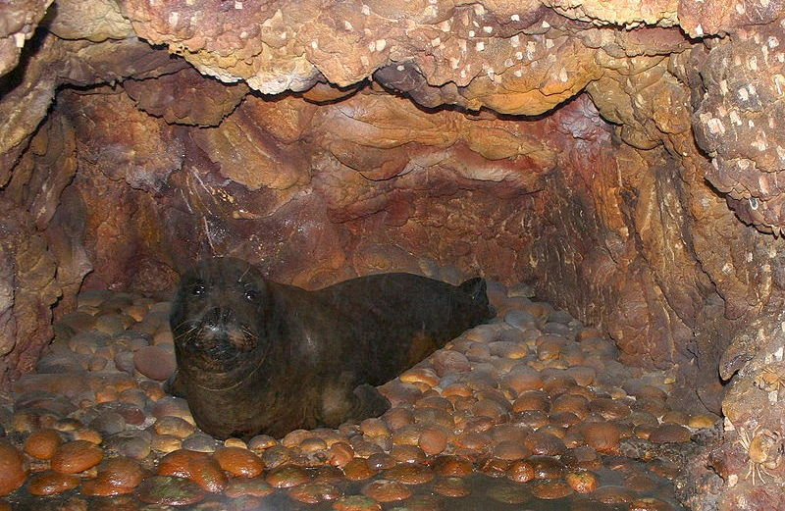
тюлень-монах
Вікторова Олена:
Єдина акула Чорного моря - катран. Її жир має цілющі властивості, а речовина, яка міститься в їх печінці, може вилікувати деякі форми раку. Цей різновид акул боїться людей і рідко підходить до берега, для людини небезпечні лише її спинні плавники з отруйними шипами.
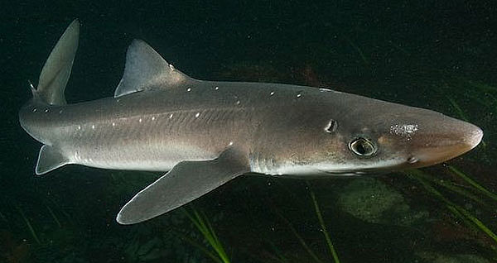
акула-катрана
Караїван Мілана:
Іноді літніми ночами можна побачити промінь світла, що виходить прямо з моря - це медуза корнерот. Дорослі представники можуть досягнути до ваги 10 кг.
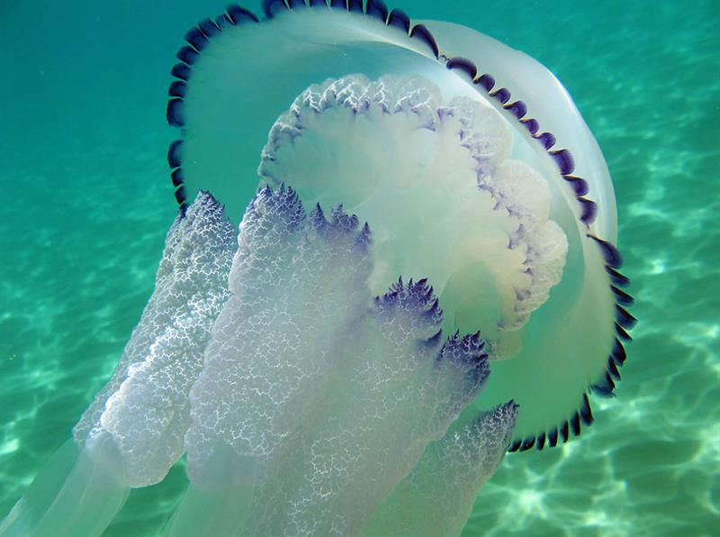
медуза корнерот
Хаджиоглу Рахіль:
Також в Чорноморському басейні мешкає кілька видів молюсків, мідій, крабів. Крім того, море служить домівкою для безліч видів риб – скумбрія, кефаль, ставрида, шпроти, бички, морський йорж тощо.
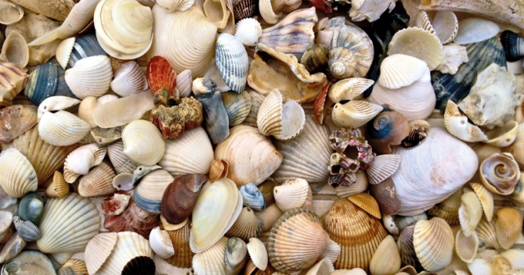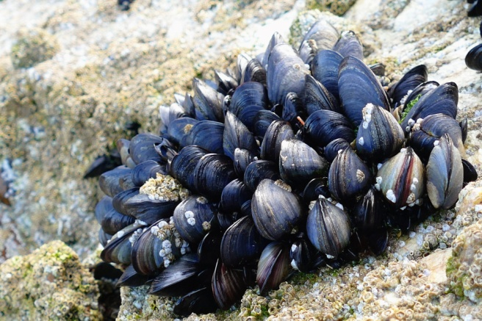

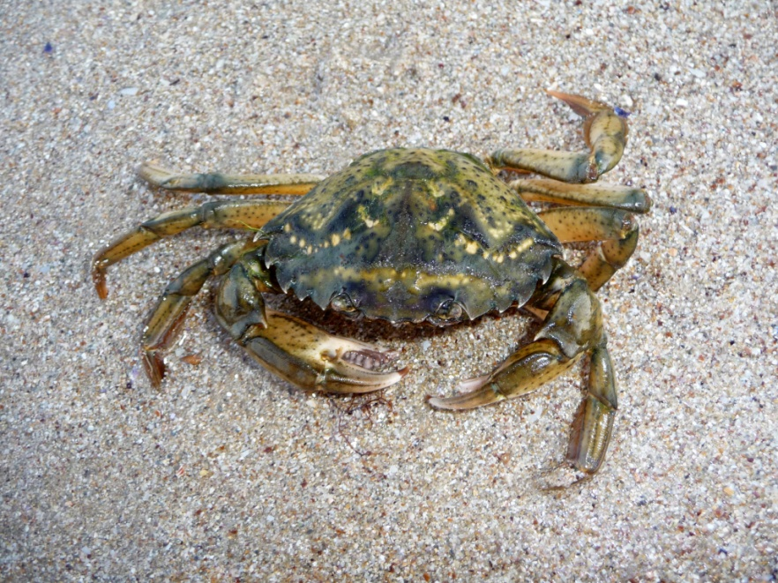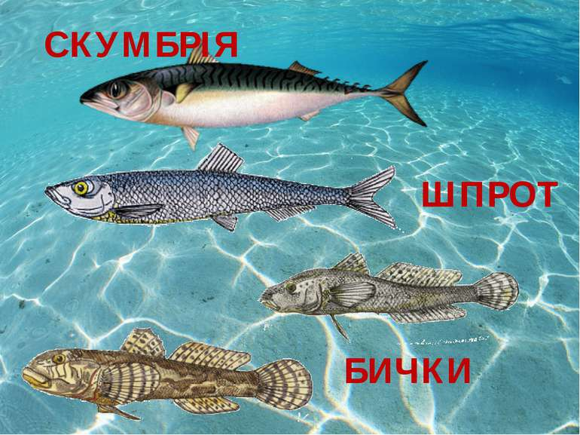
Рослинний світ моря включає в себе понад 300 видів зелених, бурих, червоних донних водоростей.
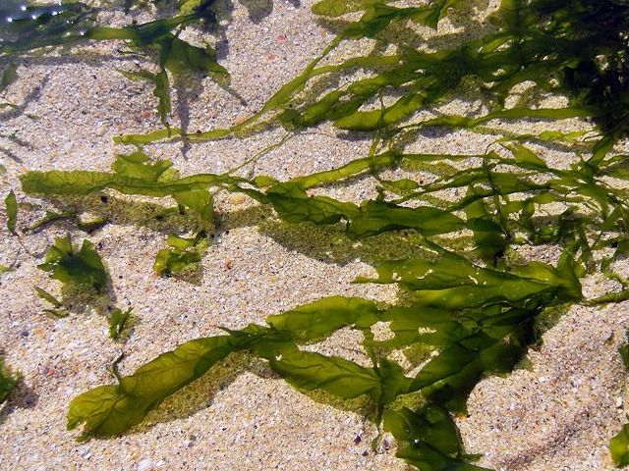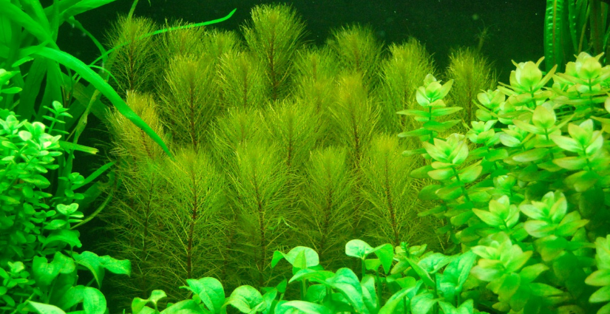

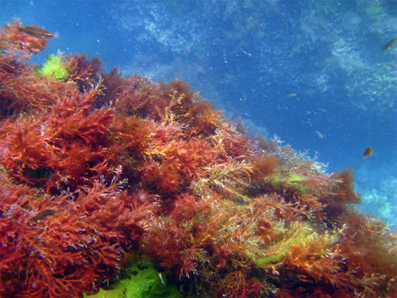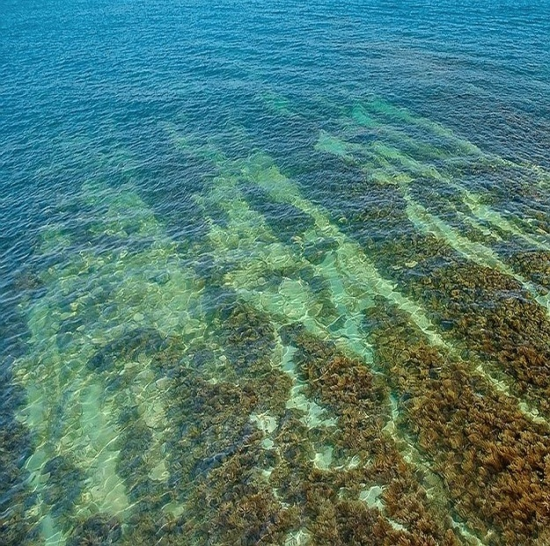

Фізкультхвилинка
Фізкультхвилинка Підводне царство - YouTube
ЕКОЛОГІЧНІ ПРОБЛЕМИ ЧОРНОГО МОРЯ
Учитель:
Сьогодні Чорне море дуже страждає від рук людей. Його тваринний і рослинний світ потерпають біди. Існує декілька найважливіших екологічних проблем Чорного моря.
Сильне забруднення річок впадає в море через стоки з полів, які містять отруйні речовини. Від таких хімікатів поширюється ріст фітопланктону, що призводить до розвитку синє-зелених водоростей. В народі кажуть, що в такий період море «цвіте». Прозорість води зменшується і вона стає каламутною. Під час «цвітіння» моря гинуть багатолітні водорості.
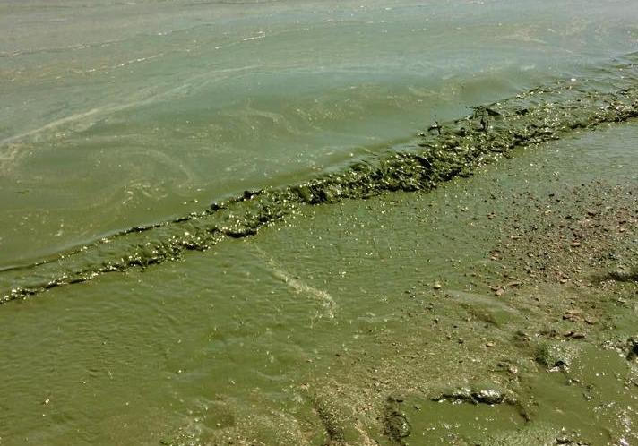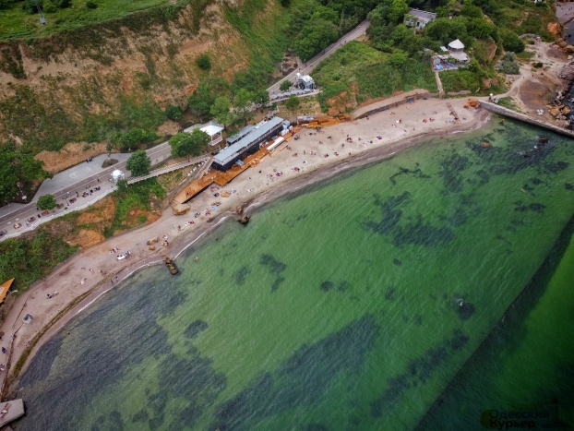

Особливо від забруднення вод нафтою і нафтопродукти страждають ті частини Чорного моря, де розташовані порти і акваторія перетину моря суднами. Це призводить до того, що гинуть морські тварин, які потрапляють в нафтові плями.
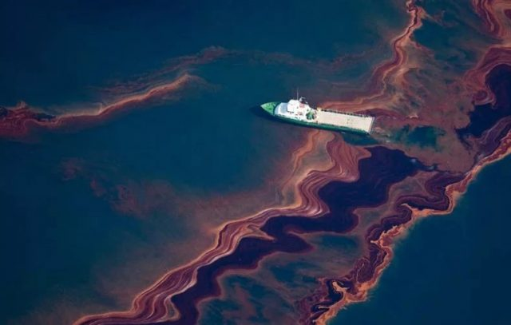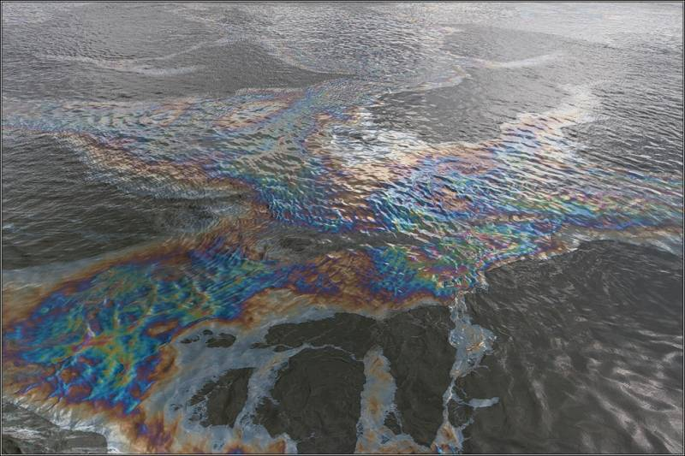

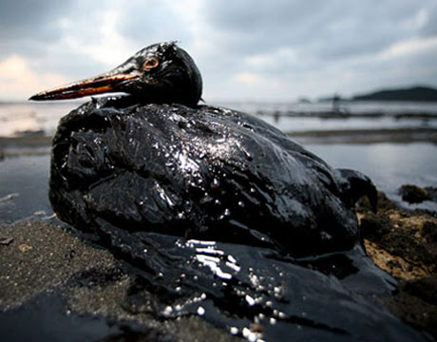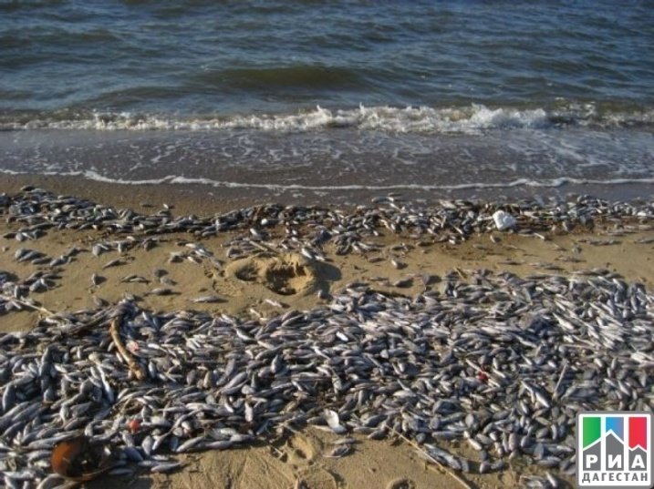

Забруднення вод Чорного моря буває і від того, що в море виходять недостатньо очищені стічні води, відходи людської життєдіяльності.
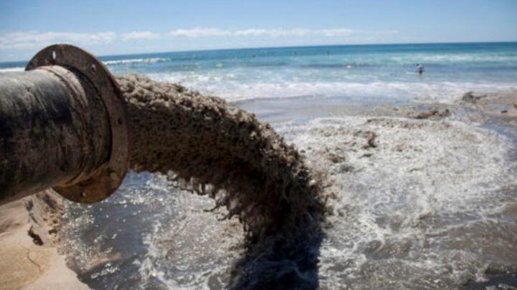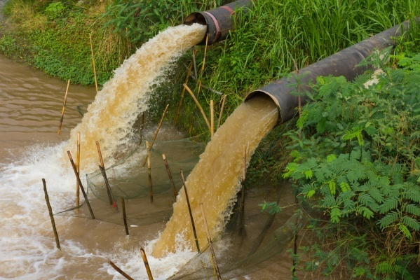
Однією з екологічних проблем є також та, що після відпочинку на узбережжі, люди майже ніколи після себе прибирають сміття. Усі залишки їхнього перебування на пляжі потрапляє в море.
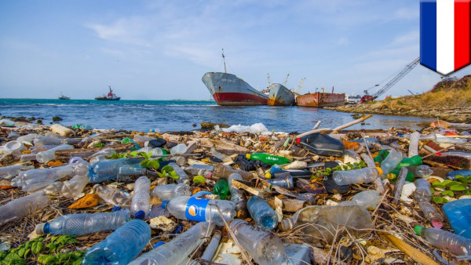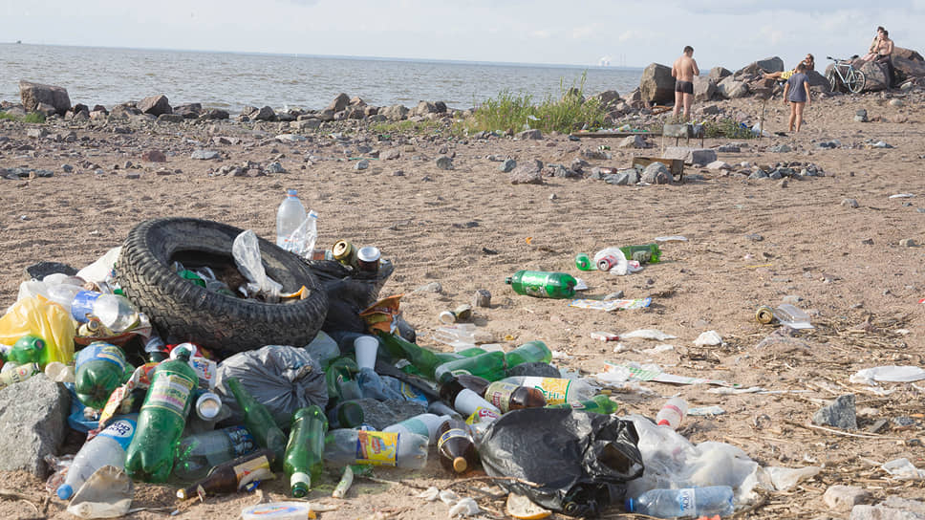
Масовий вилов риби за останні роки привели до того, що екосистема Чорного моря змінилась. Тверді побутові відходи скидають в море судна. Непридатні засоби вилову риб відправляють за борт прямо у відкритому морі. Обривки сіток плавають або осідають на дні, а морські тварини помилково це сприймають як їжу і заковтують. Найчастіше це призводить до загибелі тварин. Окрім риболовних снастей, до моря потрапляють буї, автомобільні шини, затонулі судна тощо.
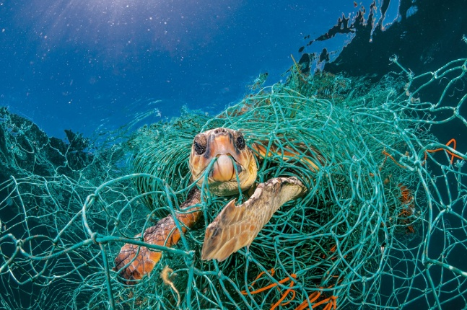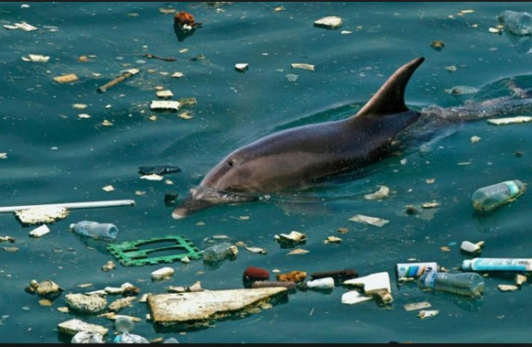
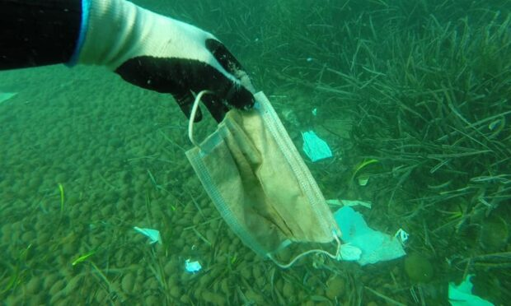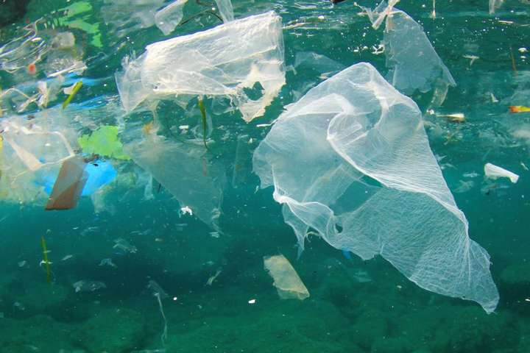
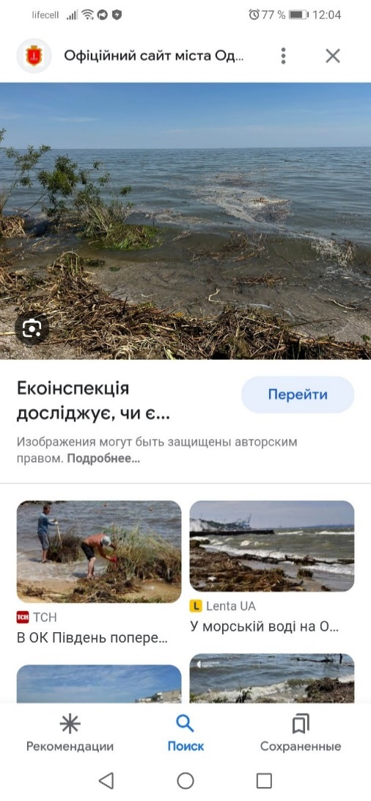
В морській воді побутове сміття (пластикові та жерстяні пляшки, склянки, огарки цигарок тощо) може розкладатися роками, десятиріччями, а пластикові відходи – століттями.
Підрив Каховської ГЕС вплинув на екосистему Чорного моря, адже витік прісної води з органічними речовинами, змінив на деякий час солоність моря. Це призвело до цвітіння, евтрофування води у прибережних зонах. Також на узбережжі моря на Одещині зафіксовані різні об’єкти: дивани, будинки, мертві тварини, рослинність тощо. Особливо небезпечним є викид мін та вибухонебезпечних предметів, які є загрозою для життя тварин та людей.
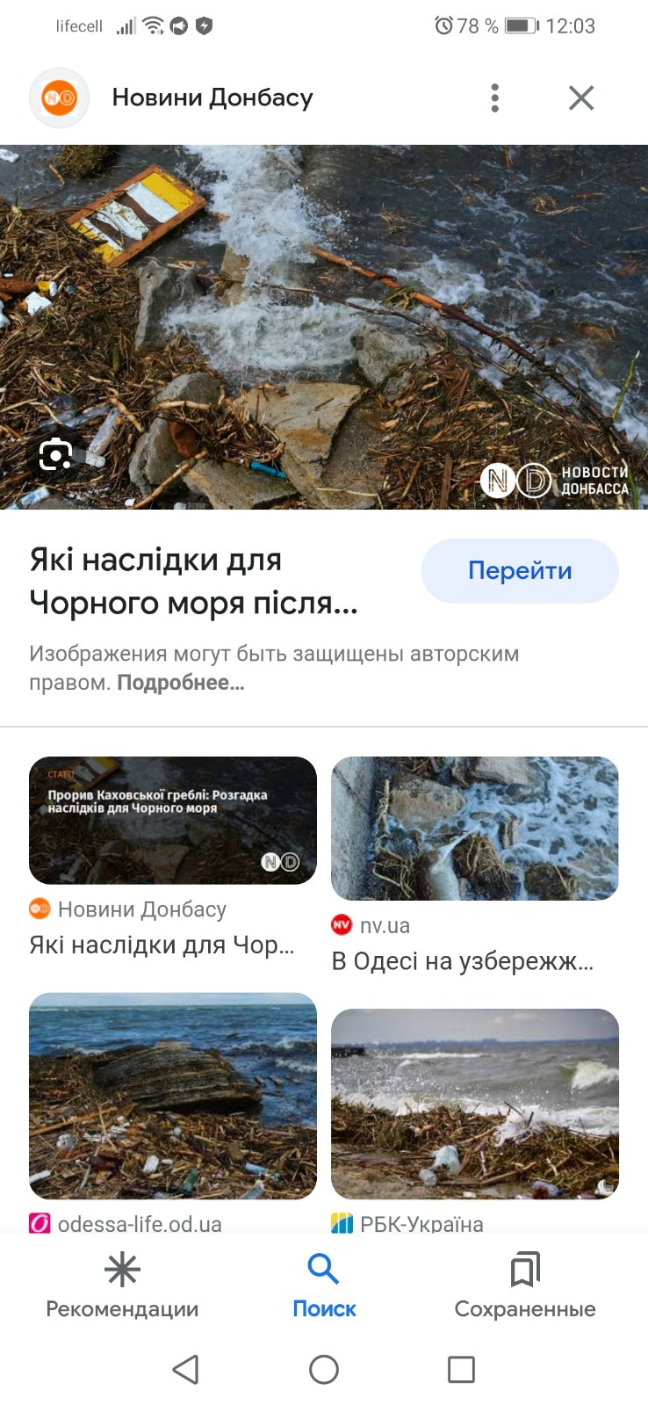
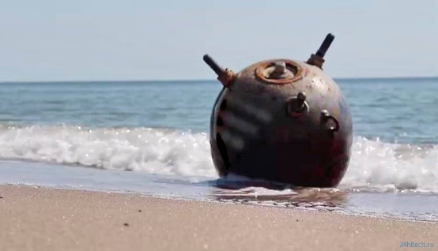
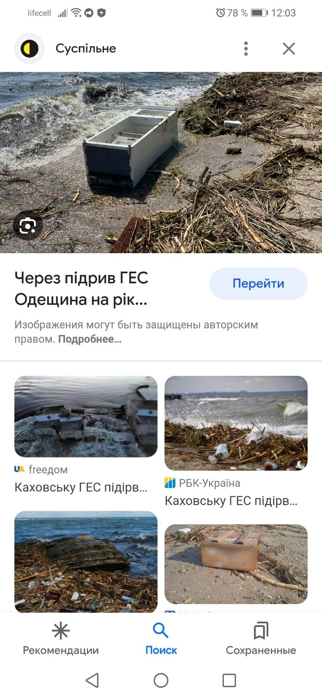
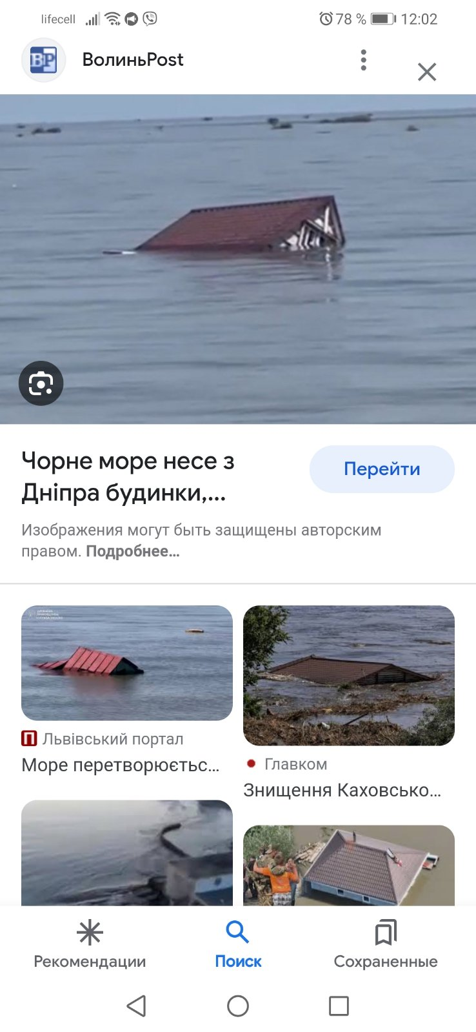

ЩО КОЖЕН ІЗ НАС МОЖЕ ЗРОБИТИ ДЛЯ ЙОГО ПОРЯТУНКУ?
Манолов Олег:
- Не кидати пластикових пляшок у річки. А побачивши пляшку, витягнути її з води і віднести до сміттєвого бачка чи віддати на утилізацію.
Дімов Володимир:
- Розповідати друзям і знайомим про сучасний стан Чорного моря. Чим більше людей знатиме про ці проблеми, тим більш зростатиме екологічна свідомість суспільства.
Алексєєнко Аміна:
- Організовувати акції та брати участь у прибиранні прибережних територій річок та моря.
Кишлали Каміла:
- Не викидати засоби особистої гігієни (вушні палички, лінзи тощо) у каналізацію – через неї вони легко потрапляють до річок, а з них – до моря.
Чобан Михайло:
- Не бути байдужими, коли знаєте про факти скидання неочищених стічних вод.
Учитель:
Тож задача, яка наразі стоїть перед кожною людиною – зменшити потрапляння сміття у море, в першу чергу зменшити використання одноразових пластикових пляшок, пакетів та упаковки. Тільки при активній позиції кожного з нас можна запобігти розростання екологічних проблем і врятувати Чорне море. захист навколишнього середовища - обов’язок кожного з нас!
ІІІ. ЗАКЛЮЧНА ЧАСТИНА
1. Бліц-опитування «Хто знає?»
Учитель:
1. Яке море на смак?
2. Яке море на колір?
3. Що легко робити під водою?
4. Як називається наше море, що омиває береги нашої країни?
5. Як називається трава, яка росте в море?
6. Що можна побачити на дні моря? (Водорості, риби, морські тварини.)
7. Для чого потрібні рибі хвіст і плавники? (Допомагають змінювати напрямок.)
8. Як називаються судна, які плавають під водою? (Підводний човен, батискаф.)
9. Як називаються люди, які працюють під водою в спеціальних костюмах?
10. Що потрібно надіти для подорожі під водою? (Ласти, маску, акваланг, гідрокостюм).
11. Що може зробити кожен з нас для порятунку Чорного моря?
Учитель:
Хочеться вірити в те, що сьогоднішнє свято стало великим початком вміння бачити живу душу в кожному, хто живе в морі - рибці чи рослині. Пам’ятайте, що слід допомагати не тільки пораненій пташині, замуленому джерельцю, засохлій від спраги квітці, а й улюбленому усіма Чорному морю. Слухайте душу природи, як душу людини, пізнайте її загадкове життя, бережіть її, як найкращого друга.
2.Гра «Вірно-невірно» з використанням цеглинок «Lego»
( – так, – ні )

Морська вода солона…
Береги України омивають три моря...
Чорне море менше, ніж Азовське…
Риби – жива природа…
Риби вміють літати…
Дельфіни – це тварини…
Тіло риб вкрите пір’ям…
Серед риб існують хижаки…
Мешканцям моря потрібен кисень…
Сьогоднішній захід був цікавим…

- На цьому на захід, присвячений Чорному морі, не завершується, тому я кажу вам: «До нових зустрічей!»
Бережімо Чорне море та його мешканців!!!

СПИСОК ВИКОРИСТАНИХ ДЖЕРЕЛ
- Методичний посібник з краєзнавства та екологічної освіти М. В. Маркіної «Подорожі по рідному краю».
- http://emblasproject.org/book
- https://naurok.com.ua/vihovniy-zahid-na-temu-ti-nayprekrasnishe-na-sviti-chorne-more-83832.html
- https://vseosvita.ua/library/vihovna-godina-28-veresna-vsesvitnij-den-mora-53036.html

Книжкова виставка в бібліотеці закладу освіти
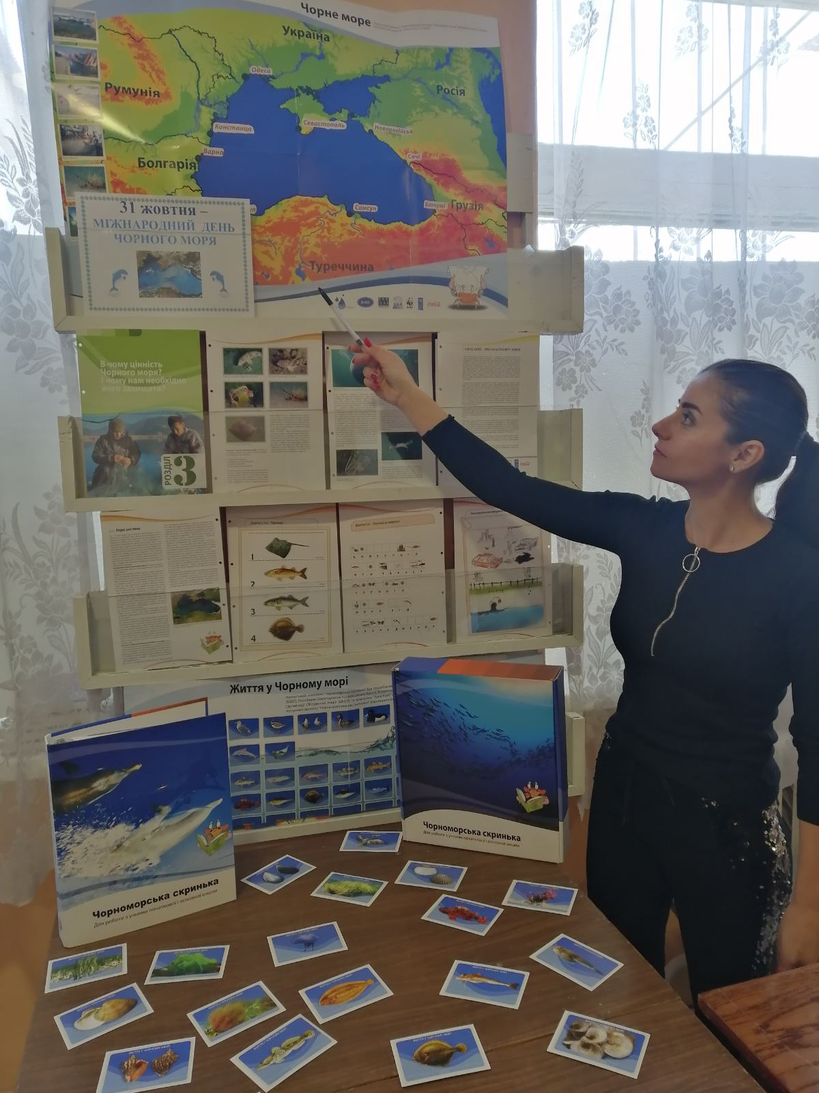

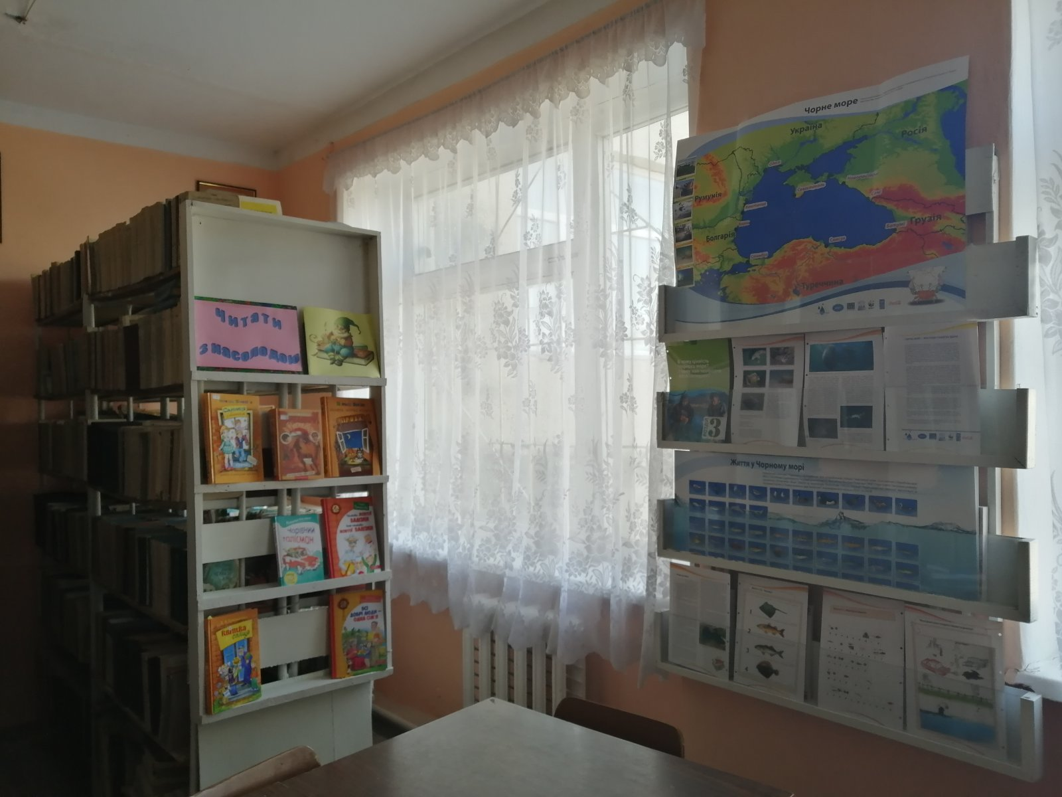

Виставка малюнків «Збережемо Чорне море!»

